ICS. 77.120.99
CCS H 65
中华人民共和国稀土行业标准
XB/T XXX-20XX

高纯钇靶
High purity yttrium sputtering target
(预审稿)

××××-××-××发布
××××-××-××实施

中华人民共和国工业和信息化部 发 布

XB

前 言
本文件按照GB/T 1.1-2020《标准化工作导则 第1部分：标准化文件的结构和起草规则》的规定起草。
请注意本文件的某些内容可能涉及专利。本文件的发布机构不承担识别专利的责任。
本文件由全国稀土标准化技术委员会(SAC/TC 229)提出并归口。
本文件起草单位：有研稀土新材料股份有限公司、有研稀土高技术有限公司、包头稀土研究院、虔东稀土集团股份有限公司、湖南稀土金属材料研究院有限责任公司、福建省长汀金龙稀土有限公司（根据任务落实排名顺序，暂不分先后排名）
本文件主要起草人：

高纯钇靶
- 范围
本文件规定了高纯钇靶的分类、技术要求、试验方法、检验规则、标志、包装、运输、贮存及随行文件。
本文件适用于真空熔铸、粉末冶金方法制备的高纯钇锭，再经变形加工、热处理、机械加工、焊接等过程制得的高纯钇(Y)靶，主要用于电子信息、涂层和显示等材料。
- 规范性引用文件
下列文件对于本文件的应用是必不可少的。凡是注日期的引用文件，仅注日期的版本适用于本文件。凡是不注日期的引用文件，其最新版本（包括所有的修改单）适用于本文件。
GB/T 1031 产品几何技术规范(GPS) 表面结构 轮廓法 表面粗糙度参数及其数值
GB/T 1423 贵金属及其合金密度的测试方法标准
GB/T 1804 一般公差 未注公差的线性和角度尺寸的公差
GB/T 6394 金属平均晶粒度测定方法
GB/T 7734 复合钢板超声波检测方法
GB/T 8170 数值修约规则与极限数值的表示和判定
GB/T 8651 金属板材超声板波探伤方法
GB/T 18115.15 稀土金属及其氧化物中稀土杂质化学分析方法，钇中镧、铈、镨、钕、钐、铕、钆、铽、镝、钬、铒、铥、镱和镥量的测定
GB/T 12690 （所有部分） 稀土金属及其氧化物中非稀土杂质化学分析方法
GB/T 20967 无损检测 目视检测 总则
GB 39176 稀土产品的包装、标志、运输和贮存
XB/T 628 高纯稀土金属化学分析方法痕量元素含量的测定 辉光放电质谱法
- 术语和定义
本文件没有需要界定的术语和定义。
- 分类
4.1 产品分类
产品按化学成分分为HT-Y-4N、HT-Y-3N5、HT-Y-3N三个牌号。
4.2 产品牌号
高纯钇（Y）靶牌号共分3个层次，其中第一层次表示高纯靶，用高纯靶的英文首字母“HT”表示；第二层次表示产品金属钇靶，用分子式“Y”表示；第三层次表示纯度，当产品稀土纯度（质量分数）等于或大于99%时，则用质量分数中“9”的个数加“N”来表示（“N”为数字9的英文首字母）。具体表示方法如下：
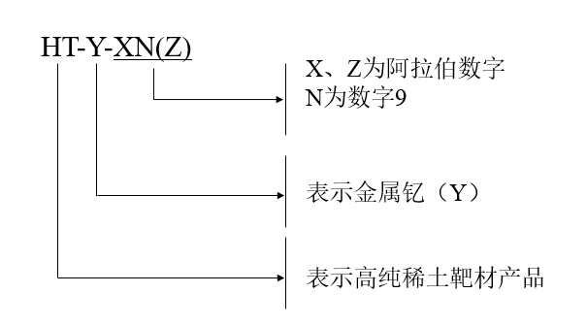
牌号示例：HT-Y-3N5表示纯度为99.95%的高纯钇靶产品。
- 技术要求
5.1 化学成分
产品的化学成分应符合表1的规定。需方如对产品有特殊要求，供需双方可另行协商。
表1 产品化学成分
产品牌号 |  |  |  | HT-Y-4N | HT-Y-3N5 | HT-Y-3N
化学成分（质量分数）/% | Y^{x}，不小于 |  |  | 99.99 | 99.95 | 99.9
化学成分（质量分数）/% | 杂质含量，不大于 | 稀土杂质合量 |  | 0.0010 | 0.0050 | 0.0100
化学成分（质量分数）/% | 杂质含量，不大于 | 非稀土杂质 | Li | 0.0001 | 0.0001 | 0.0010
化学成分（质量分数）/% | 杂质含量，不大于 | 非稀土杂质 | Na | 0.0001 | 0.0001 | 0.0010
化学成分（质量分数）/% | 杂质含量，不大于 | 非稀土杂质 | K | 0.0001 | 0.0001 | 0.0010
化学成分（质量分数）/% | 杂质含量，不大于 | 非稀土杂质 | Fe | 0.0010 | 0.0100 | 0.0150
化学成分（质量分数）/% | 杂质含量，不大于 | 非稀土杂质 | Si | 0.0010 | 0.0030 | 0.0050
化学成分（质量分数）/% | 杂质含量，不大于 | 非稀土杂质 | Ca | 0.0010 | 0.0030 | 0.0050
化学成分（质量分数）/% | 杂质含量，不大于 | 非稀土杂质 | Mg | 0.0005 | 0.0005 | 0.0010
化学成分（质量分数）/% | 杂质含量，不大于 | 非稀土杂质 | Al | 0.0010 | 0.0100 | 0.0150
化学成分（质量分数）/% | 杂质含量，不大于 | 非稀土杂质 | Ni | 0.0010 | 0.0050 | 0.0100
化学成分（质量分数）/% | 杂质含量，不大于 | 非稀土杂质 | Ti | 0.0005 | 0.0050 | 0.0100
化学成分（质量分数）/% | 杂质含量，不大于 | 非稀土杂质 | Mn | 0.0005 | 0.0010 | 0.0020
化学成分（质量分数）/% | 杂质含量，不大于 | 非稀土杂质 | Zn | 0.0005 | 0.0010 | 0.0010
化学成分（质量分数）/% | 杂质含量，不大于 | 非稀土杂质 | Pb | 0.0005 | 0.0010 | 0.0010
化学成分（质量分数）/% | 杂质含量，不大于 | 非稀土杂质 | Cu | 0.0020 | 0.0100 | 0.0150
化学成分（质量分数）/% | 杂质含量，不大于 | 非稀土杂质 | U | 0.0001 | 0.0001 | 0.0001
化学成分（质量分数）/% | 杂质含量，不大于 | 非稀土杂质 | Th | 0.0001 | 0.0001 | 0.0001
化学成分（质量分数）/% | 杂质含量，不大于 | 非稀土杂质 | Ta+ Nb + Mo + W合量 | 0.0005 | 0.005 | 0.0100
化学成分（质量分数）/% | 杂质含量，不大于 | 非稀土杂质 | C | 0.0100 | 0.0200 | 0.0200
化学成分（质量分数）/% | 杂质含量，不大于 | 非稀土杂质 | O | 0.0500 | 0.1000 | 0.1500
化学成分（质量分数）/% | 杂质含量，不大于 | 非稀土杂质 | N | 0.0010 | 0.0010 | 0.0010
化学成分（质量分数）/% | 杂质含量，不大于 | 非稀土杂质 | S | 0.0010 | 0.0010 | 0.0010
化学成分（质量分数）/% | 杂质合量^{y}，不大于 |  |  | 0.0100 | 0.0500 | 0.1000
注：^{x}高纯钇靶的Y含量100%减去杂质元素含量总和的余量
^{y}杂质含量总和为表中所列但不限于表中所列杂质元素实测值总和，不包含C、N、O、S气体元素
5.2 致密度
产品致密度99%以上。需方如有特殊要求时，由供需双方商定，并在订货单（或合同）中注明。
5.3 平均晶粒尺寸
产品平均晶粒尺寸300μm以下。需方如有特殊要求时，由供需双方商定，并在订货单（或合同）中注明。
5.4 内部质量
产品内部不应有分层、疏松、夹杂和气孔等缺陷。
5.5 表面粗糙度
产品表面粗糙度2μm以下。需方如有特殊要求时，由供需双方商定，并在订货单（或合同）中注明。
5.6 几何尺寸和公差
产品尺寸、规格及结构方式与需方使用的溅射机台类型有关，一般根据需方提供图纸确定，几何尺寸及公差由供需双方协商确定并在订货单（或合同）中具体说明。如果客户未提供允许公差，则Y靶材尺寸允许公差应符合GBT1804要求。
5.7 外观质量
产品表面应清洁光滑，无指痕，无油污和锈蚀，应无拉伸润滑痕迹，颗粒附加物和其他玷污，应无凹坑、划痕、裂纹、凸起等缺陷。
5.8 焊接质量
如高纯钇靶需焊接背板，其与背板的焊合率95%以上，局部最大未焊合率2%以下。需方如有特殊要求时，由供需双方商定，并在订货单（或合同）中注明。
6 试验方法

6.1 化学成分
6.1 化学成分
6.1.1 产品中稀土杂质含量的分析方法按GB/T 18115.15和XB/T 628的规定进行。
6.1.2 产品非稀土杂质含量的分析方法按GB/T 12690和XB/T 628的规定进行。
6.2 数值修约
按GB/T 8170的规定进行。
6.3 致密度
按GB/T 1423的规定执行。
6.4 平均晶粒尺寸
按GB/T 6394的规定进行。
6.5 内部质量
按GB/T 8651的规定执行。
6.6 表面粗糙度
按GB/T 1031的规定制执行。
6.7 公差和几何尺寸
外形尺寸及公差采用相应精度的量具进行检测，按GBT1804的规定执行。
6.8 外观质量
采用目视检测，按GB/T 20967第5章的规定执行。
6.9 焊接质量
按GB/T 7734的规定执行
7 检验规则

7.1 检查与验收
7.1.1 产品由供方进行检验，保证产品质量符合本标准或订货单（或合同）的规定，并出具质量证明书。
7.1.2 需方可对收到的产品按本标准进行检验。如检验结果与本标准或订货单（或合同）的规定不符时，可在收到产品之日起二个月内向供方提出，由供需双方协商解决。如需仲裁，可委托双方认可的单位进行，并在需方共同取样。

7.2 组批
产品应成批提交验收。每批应由同一生产批、同种成分和规格的产品组成。

7.3 检验项目
每批产品应进行化学成分、致密度、平均晶粒尺寸、内部质量、表面粗糙度、几何尺寸、公差及外观质量、焊接质量检验。

7.4 取样与制样
7.4.1 产品出厂前应进行全面检测。检验项目及取样应符合表2的规定。
表2 检测项目、取样及数量
检测项目 | 取样位置 | 取样数量 | 要求的章条号 | 试验方法的章条号
化学成分 | 见7.4.2 | 逐件 | 5.1 | 6.1
致密度 | 见7.4.2 | 按需 | 5.2 | 6.3
平均晶粒尺寸 | 见7.4.2 | 按需 | 5.3 | 6.4
内部质量 | 靶坯 | 按需 | 5.4 | 6.5
表面粗糙度 | 成品 | 按需 | 5.5 | 6.6
几何尺寸和公差 | 成品 | 逐件 | 5.6 | 6.7
外观质量 | 成品 | 逐件 | 5.7 | 6.8
焊接质量 | 成品 | 按需 | 5.8 | 6.9
7.4.2化学成分、晶粒尺寸和致密度测定取样。
焊接前从靶坯的边缘进行取样，取样规格为15 mm×15 mm×Y 靶厚度，取样示意图如下图。
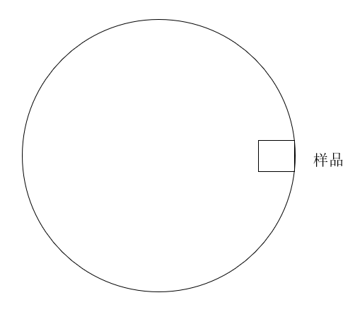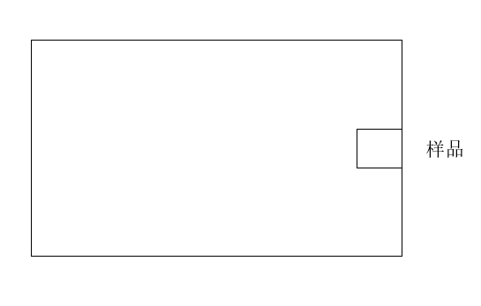

7.5 检验结果判定
7.5.1 化学成分
分析结果与本标准或订货单（或合同）的规定不符时，则从该批产品中取双倍试样对不合格项目进行重复试验，若仍有一项结果不合格，则判定该批产品不合格。
7.5.2 几何尺寸和公差
检验不合格，判断该件产品不合格。
7.5.3 表面粗糙度
检验不合格时，判断该件产品不合格。
7.5.4 内部质量
检验不合格时，判断该件产品不合格。
7.5.5 平均晶粒尺寸
检验结果不合格，应从该批样品中取双倍数量的试样对该不合格项进行重复检验。若仍有检测结果不合格，则判定该批产品不合格。
7.5.6 致密度
检验结果不合格，应从该批样品中取双倍数量的试样对该不合格项进行重复检验。若仍有检测结果不合格，则判定该批产品不合格。
7.5.7 外观质量
检验不合格时，判断该件产品不合格。
7.5.8 焊接质量
检验不合格时，判断该件产品不合格。
8 标志、包装、运输、贮存及随行文件
8.1 标志、包装、运输、贮存
产品的标志、包装、运输、贮存应符合GB 39176的规定。如需方对包装有特殊要求，可由供需双方协商确定。
8.2 随行文件
每批产品应附有随行文件，其中应包括质量证明书，质量证明书应符合GB 39176的规定。此外还宜包括：
a) 产品合格证；
b) 产品质量控制过程中的检验报告及成品检验报告；
c) 产品使用说明书；
d）其他。

